Czy OC staniało w I kwartale 2021 r.? - barometr Ubea.pl
Coraz więcej kierowców odczuwa skutki spowolnienia gospodarczego. Warto więc sprawdzić, czy I kwartał 2021 r. zakończył się spadkami średnich składek OC.

Lutowe wyniki barometru cenowego Ubea.pl mogły ucieszyć kierowców, choć spadek średniej składki OC względem poprzedniego miesiąca (-2,1%) okazał się raczej niewielki. Czy w marcu spadkowy trend był kontynuowany? To ważna kwestia, bo wyniki finansowe ubezpieczycieli ze sprzedaży OC są dobre pomimo kryzysu gospodarczego. Potwierdzają to niedawno opublikowane dane KNF-u za 2020 r.
Poziom barometru OC w marcu 2021 = 94↘ (wynik w poprzednim miesiącu: 98↘)
Jak powstaje barometr OC?

W ramach barometru OC eksperci Ubea.pl porównują ceny z danego miesiąca do średniej składki obowiązkowej polisy w styczniu tego samego roku. Podstawę do barometru stanowi ponad 100 000 anonimowych kalkulacji internautów wykonywanych przy pomocy porównywarki ubezpieczeń Ubea.pl.
Na wykresie poziom cenowy odpowiadający składce OC ze stycznia 2021 oznaczono jako 100 - tłumaczy Paweł Kuczyński, prezes Ubea.pl.
Czy w marcu ceny OC spadły?

Czas zaprezentować marcowy barometr OC:

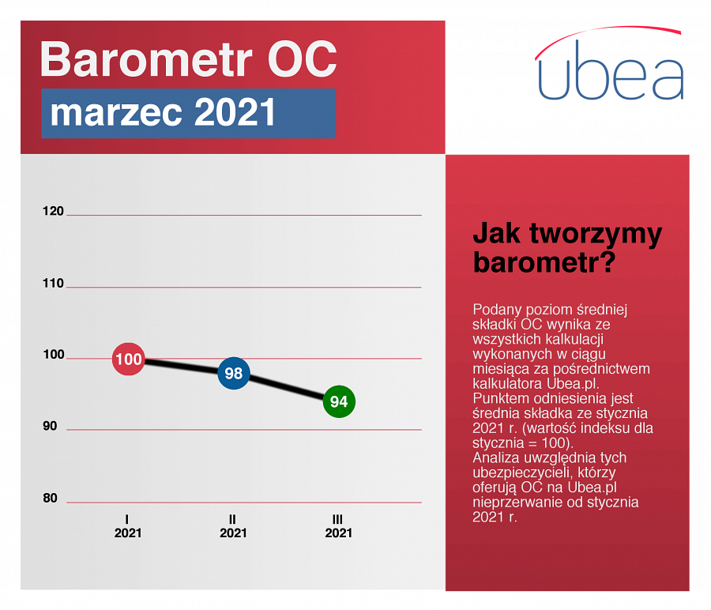
W marcu składka spadła o 3,8% względem poprzedniego miesiąca. Dodatkowo, marcowy wynik stanowił jedynie 94% średniego kosztu polisy OC w styczniu 2021 r.
Mówiąc o marcowych zmianach cen OC, warto także wziąć pod uwagę niedawno opublikowane roczne wyniki finansowe ubezpieczycieli. Z danych Komisji Nadzoru Finansowego wynika, że zysk techniczny ze sprzedaży polis OC w 2020 r. wyniósł ok. 521 mln zł.
Oznacza to spory spadek względem 2019 r., kiedy zysk techniczny wyniósł 904 mln zł. Nadal jednak poziom zysku ze sprzedaży OC można uznać za wysoki. Ubezpieczyciele mają więc możliwość dość swobodnego prowadzenia swojej polityki cenowej - wskazuje Andrzej Prajsnar z Ubea.pl - Daje to kierowcom nadzieję, że wiosenne miesiące przyniosą kolejne spadki OC.

